2019年中诚信托新能源5号集合资金信托计划
2021年01月监管报告

项目名称：中诚信托-贵阳南明区项目
委托方：中诚信托有限责任公司
受托方：北京康正国际资产评估有限公司
监管人员：丁羽泽
日期：2021年02月08日
目录
1项目基本情况 1
2重大事件披露 1
3项目五证办理及施工进度情况 2
3.1项目五证办理情况说明 2
3.2项目2021年1月施工进度情况 3
3.3项目2021年2月施工计划 6
4印鉴使用情况 7
5合同签订情况 15
6项目销售情况 17
7资金情况 18
7.1资金流出情况 18
7.2资金流入情况 23
7.2.1销售回款流入 23
7.2.2其他资金流入 23
7.3资金结算 24
7.3.1各账户余额 24
附件 25
附件一 银行对账单 25
附件二 印章使用纸质版台账 31
附件三 项目平面图 35

为了方便阅读之目的，本报告中将部分名称简写为：
·项目公司：永鹏生活服务（贵州）有限公司
·中诚信托：中诚信托有限责任公司
·康正：北京康正国际资产评估有限公司

1项目基本情况
标的项目为项目公司建设的恒大城市之光项目，位于贵州省贵阳市南明区四方河村花溪大道中段100号。标的项目总用地面积192049.14㎡，其中计容用地面积138488.75㎡，不计容用地面积53560.39㎡。总建筑规模884564.82㎡，其中计容建筑面积636817.45㎡（其中：商品住房541590.29㎡，商业配套公建65.02㎡，商业设施64393.92㎡，住宅配套公建30768.22㎡），不计容建筑面积247747.37㎡（其中避难层4485.34㎡，人防设施39680.52㎡，地下车库203348.45㎡，设备用房233.06㎡）。
标的项目拟建54栋建筑，设计户数4880户，最高建筑高度148.9米，建筑最大层数47层。商业及重大配套公建包括运动场、公共厕所、警务室、居委会办公服务用房、垃圾收集点、农贸市场、邮政、电信营业网点、卫生服务站、幼儿园、小学、养老敬老场所等。

2重大事件披露
（1）地块三未取得建筑工程施工许可证就开始施工，故此存在被住建部门查处并处罚的风险。

3项目五证办理及施工进度情况

3.1项目五证办理情况说明
本项目于2020年4月30日正式成立，G（19）072号地块股权收益权转让价款首次支付日是2020年5月22日，G（19）073号地块股权收益权转让价款首次支付日是2020年4月30日，根据中诚信托与项目公司签订的“合作协议”第六条，抵押项目考核时间从2020年4月30日开始计算，项目公司当前已取得首个相关证件。
截至2021年1月项目五证办理计划及进度情况
五证 | 考核取得时间点 | 实际进度
不动产权证书 | - | 2020年8月12日已取得G（19）073地块不动产权证书
建设用地规划许可证 | 2020年8月30日 | 2020年8月6日取得城市之光一期建设用地规划许可证，因项目公司业务需要，特从贵阳不动产中心获取盖章复印件（原件留存不动产中心）
建设工程规划许可证 | 2020年10月30日 | 2020年8月13日已取得贵阳恒大城市之光地块二、地块三建设工程规划许可证
建筑工程施工许可证 | 2020年11月30日 | 2020年8月14日取得贵阳恒大城市之光地块二2-14#楼建筑工程施工许可证  2020年8月26日取得贵阳城市之光地块二2-1#楼、2-2#楼、2-3#楼、2-5#楼、2-11#楼及A车库建筑工程施工许可证以及贵阳城市之光地块二2-6#楼、2-7#楼、2-8#楼、2-9#楼、2-10#楼及B车库建筑工程施工许可证
预售许可证 | 2021年1月30日 | 2020年8月20日取得贵阳恒大城市之光地块二2-14#楼预售许可证  2020年9月11日取得贵阳恒大城市之光地块二2-1#、2-11#楼商品房屋预售许可证、贵阳恒大城市之光地块二2-2#、2-3#、2-5#楼商品房屋预售许可证、贵阳恒大城市之光地块二2-6#、2-7#楼商品房屋预售许可证、贵阳恒大城市之光地块二2-8#、2-9#、2-10#楼商品房屋预售许可证

3.2项目2021年1月施工进度情况
标的项目分为4个地块，分别为1地块、2地块（首期）、3地块（二期）、4地块。截至2020年12月31日，标的项目开发进度主要集中在2地块，除2-4#楼、2-12#楼、2-13#楼未动工外，其余楼栋已全面动工，3地块部分楼栋（商业、住宅部分）已开始施工。项目开发情况见下：
（1）2-1#楼30层顶板钢筋完成；砌体完成12.2层；
（2）2-2#楼33层顶板钢筋完成50%，砌体完成13.2层；
（3）2-3#楼32层顶板钢筋完成50%，砌体完成10.2层；
（3）2-5#楼主体封顶，砌体完成16.2层；
（4）2-6#楼26层顶板钢筋完成；
（5）2-7#楼24层顶板钢筋完成50%；
（6）2-8#楼25层顶板钢筋完成50%；
（7）2-9#楼25层墙柱钢筋完成，砌体完成6.2层；
（8）2-10#楼26层顶板钢筋完成50%，砌体完成6.2层；
（9）2-11#楼31层墙柱钢筋完成50%，砌体完成12.2层；
（10）3-1#楼4层墙柱完成75%；
（11）3-2#楼4层结构完成；
（12）3-3#楼3层结构完成；
（13）3-5#楼3层墙柱完成30%；
（14）3-12#楼3层墙柱完成30%。
（15）2-6~10#楼区域地下室：负1层顶板结构完成

标的项目现场照片（2021年01月）
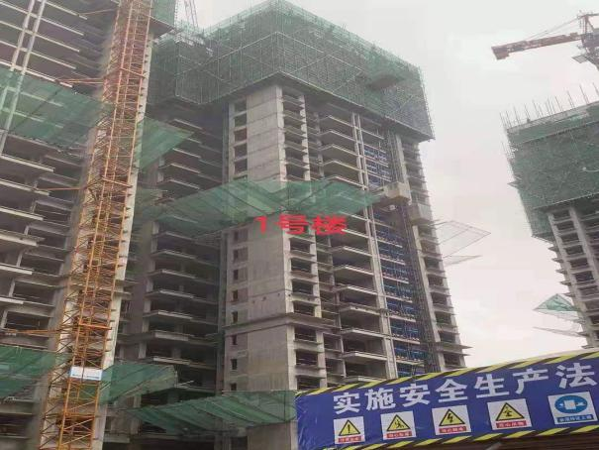

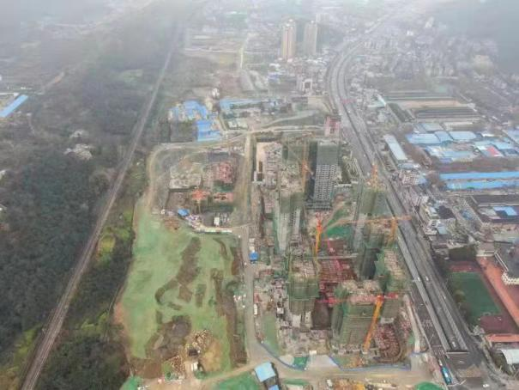

1.城市之光项目01月航拍 2. 2-1#楼

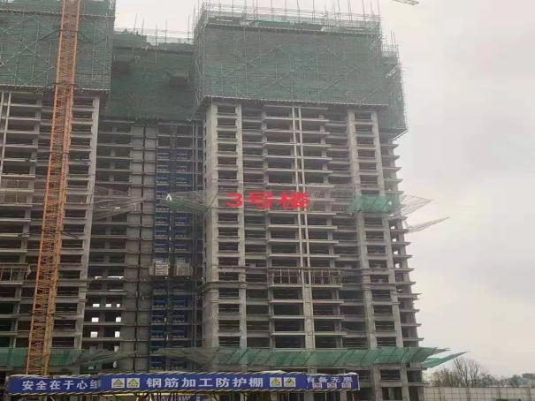

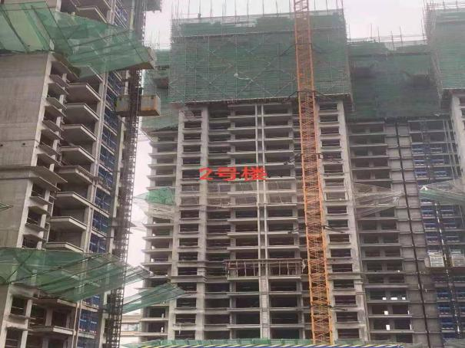

3.2-2#楼 4.2-3#楼

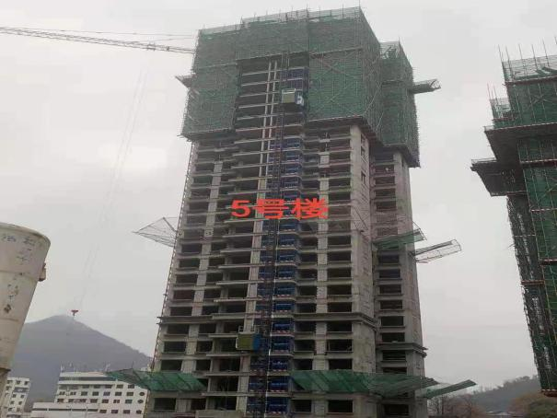
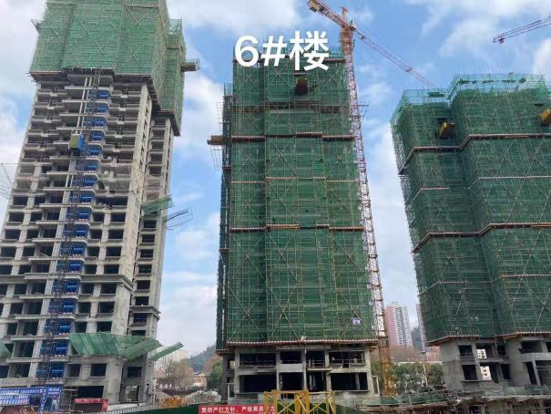

5.2-5#楼 6.2-6#楼

标的项目现场照片（2021年01月）

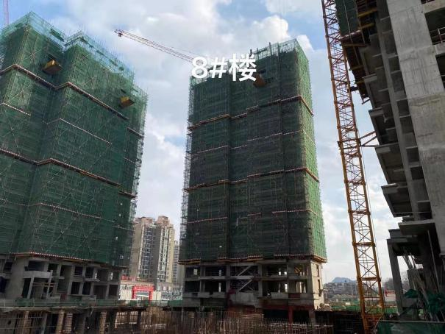

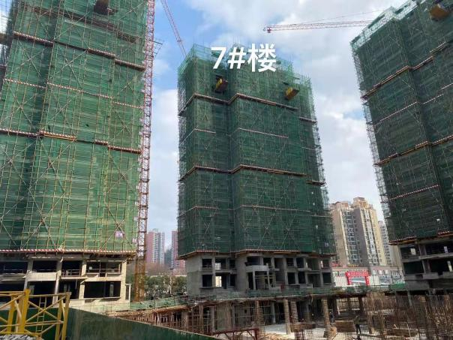

7.2-7#楼 8.2-8#楼

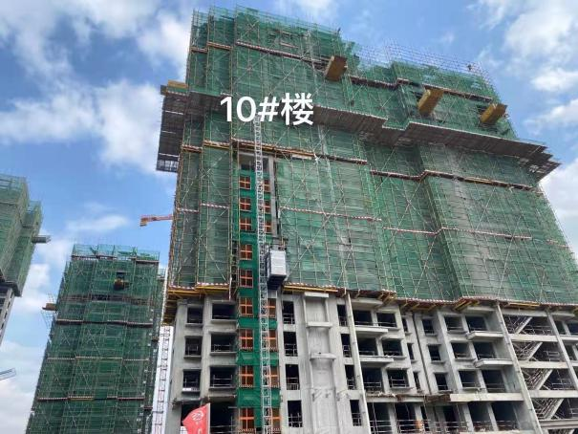
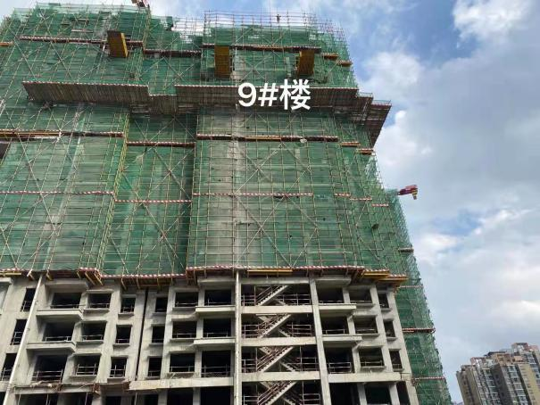

9.2-9#楼 10.2-10#楼

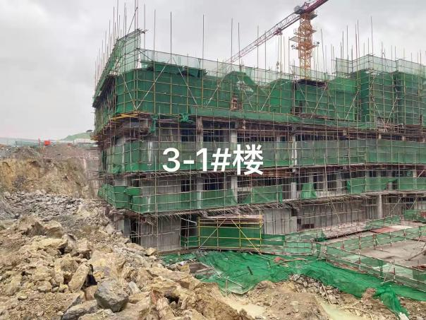
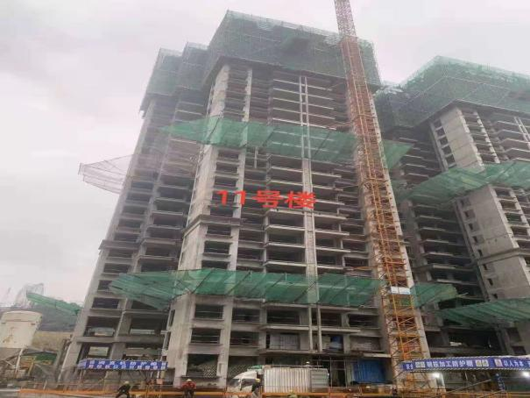

11.2-11#楼 12.3-1#楼

标的项目现场照片（2021年01月）

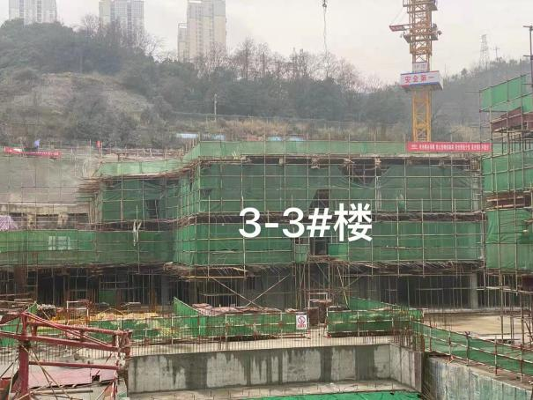

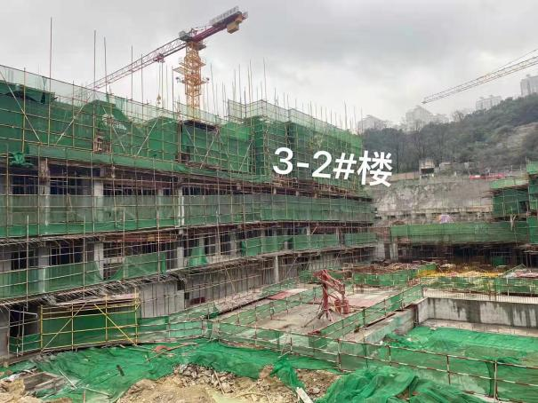

13.3-2#楼 14.3-3#楼

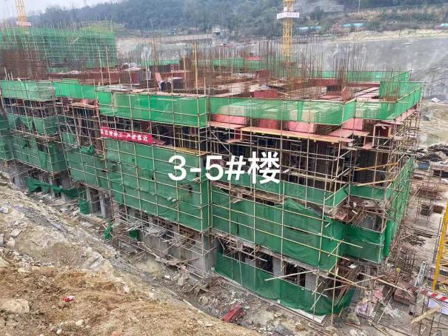
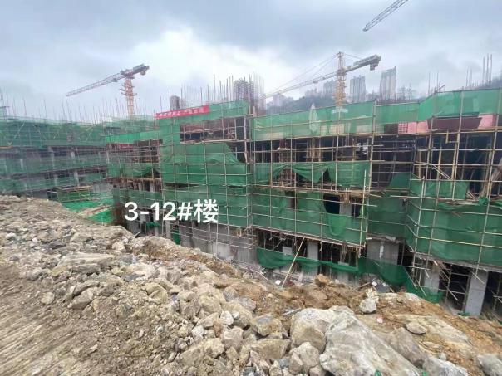

15.3-5#楼 16.3-12#楼

3.3项目2021年2月施工计划
2月过年，项目已全面停工，无施工计划，开工时间预计于2021年3月初。

4印鉴使用情况
对于印章的使用，项目公司人员按照监管协议规定，履行印章使用流程，填写印章使用登记表，康正监管人员了解用印事由，根据相应权限审核用印并同时登记电子版和纸质台账（纸质台账见附件二）。使用情况详见下表：
2021年1月印鉴使用情况
序号 | 用印日期 | 印鉴名称 | 用印事由 | 用印材料及份数 | 经办部门 | 经办人 | 监印人
1 | 2021/1/4 | 公章  法人章 | 城市之光田时静按揭合同 | 按揭合同（3份） | 营销部 | 杨颖奕 | 刘涛、姚福来
2 | 2021/1/4 | 公章  法人章 | 城市之光向文婷等3户商品房买卖合同 | 商品房买卖合同（37份）、随合同资料（共计120份） | 营销部 | 黄源媛 | 刘涛、姚福来
3 | 2021/1/4 | 财务章 | 施工单位取代缴电费发票 | 代付电费发票复印件（5份） | 财务部 | 和永琳 | 刘涛、欧静
4 | 2021/1/5 | 公章 | 用于告知重庆凯皇广告有限公司工作整改 | 关于重庆凯皇广告有限公司工作整改的函（2份） | 营销部 | 黄源媛 | 刘涛、姚福来
5 | 2021/1/5 | 公章  法人章 | 中行打印企业征信报告 | 机构信用信息查询及报送授权书（4份）、营业执照正本复印件（4份） | 财务部 | 卢芳 | 刘涛、姚福来
6 | 2021/1/5 | 预售资金监管财务章  法人章 | 非重点资金核拨支票重盖 | 转账支票（2份） | 资金部 | 王佳伟 | 刘涛、欧静
7 | 2021/1/5 | 财务章  法人章 | 农商行-建行账内互转支票 | 转账支票（1份） | 资金部 | 王佳伟 | 刘涛、欧静
8 | 2021/1/6 | 财务章 | 收房款收据 | 收据（500份） | 财务部 | 袁利亚 | 刘涛、欧静
9 | 2021/1/6 | 公章  法人章 | 城市之光何兴宇等4户买卖合同 | 商品房买卖合同（29份）、随合同资料（共计185份） | 营销部 | 黄源媛 | 刘涛、姚福来
10 | 2021/1/6 | 公章  法人章 | 城市之光严文龙按揭合同 | 按揭合同（3份） | 营销部 | 杨颖奕 | 刘涛、姚福来
11 | 2021/1/6 | 公章  法人章 | 城市之光张忠国按揭合同 | 按揭合同（4份） | 营销部 | 杨颖奕 | 刘涛、姚福来
12 | 2021/1/6 | 公章  法人章 | 城市之光付亚军按揭合同 | 按揭合同（5份） | 营销部 | 杨颖奕 | 刘涛、姚福来
13 | 2021/1/6 | 公章 | 易佣宝平台服务协议 | 易佣宝平台服务协议（4份） | 合同管理部 | 易黎 | 刘涛、陈程
14 | 2021/1/6 | 公章 | 城市之光辛宇；秦中兰交齐首付款情况说明 | 情况说明（1份） | 营销部 | 黄源媛 | 刘涛、姚福来
15 | 2021/1/6 | 公章  法人章 | 城市之光龙啟鹏按揭合同 | 按揭合同（4份） | 营销部 | 张莹 | 刘涛、姚福来
16 | 2021/1/7 | 公章 | 永鹏-俊方材料供货合同、月度用料计划及工地确认单 | 材料供货合同、月度用料计划、工地确认单（各1份，共3份） | 资金部 | 陆浩楠 | 刘涛、姚福来
17 | 2021/1/7 | 公章 | 城市之光资金划转申请 | 关于账户间资金划转有关事项的申请(1份) | 资金部 | 王佳伟 | 刘涛、姚福来
18 | 2021/1/7 | 公章 | 贵阳市住房公积金智合贷业务项目开办申请书 | 贵阳市住房公积金智合贷业务项目开办申请书（2份） | 营销部 | 张慧 | 刘涛、姚福来
19 | 2021/1/7 | 公章 | 城市之光李宗宸等2户解除认购的通知书 | 解除认购书通知书（4份） | 营销部 | 张斌 | 刘涛、姚福来
20 | 2021/1/8 | 财务章  法人章 | 贵州银行转款单 | 转款单（1份） | 资金部 | 王佳伟 | 刘涛、欧静
21 | 2021/1/8 | 公章  法人章 | 城市之光喻颜按揭合同 | 按揭合同（4份） | 营销部 | 张莹 | 刘涛、姚福来
22 | 2021/1/11 | 公章  法人章 | 城市之光王淋按揭合同 | 按揭合同（4份） | 营销部 | 张莹 | 刘涛、姚福来
23 | 2021/1/11 | 公章  法人章 | 城市之光丁骏霞等3户按揭合同 | 按揭合同（12份） | 营销部 | 张莹 | 刘涛、姚福来
24 | 2021/1/11 | 公章  法人章 | 2.08亿资金使用申请、审批表 | 资金使用申请、审批表（1份） | 资金部 | 杨禹 | 刘涛、姚福来
25 | 2021/1/11 | 公章  法人章 | 城市之光王辰昊按揭合同 | 按揭合同（4份） | 营销部 | 张莹 | 刘涛、姚福来
26 | 2021/1/11 | 公章  法人章 | 城市之光杨玻商品房买卖合同 | 商品房买卖合同（7份）、随合同资料（共计47份） | 营销部 | 黄源媛 | 刘涛、姚福来
27 | 2021/1/11 | 公章  法人章 | 城市之光张婷婷等3户商品房买卖合同 | 商品房买卖合同（21份）、随合同资料（共计145份） | 营销部 | 黄源媛 | 刘涛、姚福来
28 | 2021/1/11 | 公章  法人章 | 城市之光王艳等7户商品房买卖合同 | 商品房买卖合同（49份）、随合同资料（共计280份） | 营销部 | 黄源媛 | 刘涛、姚福来
29 | 2021/1/11 | 公章  法人章 | 城市之光秦兴宇商品房买卖合同 | 商品房买卖合同（7份）、随合同资料（共计40份） | 营销部 | 黄源媛 | 刘涛、姚福来
30 | 2021/1/12 | 财务章  法人章 | 永鹏工行白云支行-建行资金内转 | 转账支票（2份） | 资金部 | 王佳伟 | 刘涛、欧静
31 | 2021/1/12 | 财务章  法人章 | 永鹏贵州银行、农商银行对账回执单 | 对账回执单（2份） | 财务部 | 卢芳 | 刘涛、卢芳
32 | 2021/1/12 | 公章  法人章 | 中诚-恒大合作协议补充协议 | 合作协议之补充协议（5份） | 工程部 | 张启艳 | 刘涛、姚福来
33 | 2021/1/13 | 公章  法人章 | 城市之光聂建飞商品房买卖合同 | 商品房买卖合同（7份）、随合同资料（共计47份） | 营销部 | 罗婷静 | 刘涛、姚福来
34 | 2021/1/13 | 公章 | 城市之光公积金贷款审批资料 | 城市之光预售证（200份）、永鹏建行花溪支行开户情况说明（100份） | 营销部 | 张慧 | 刘涛、姚福来
35 | 2021/1/13 | 公章  法人章 | 城市之光王艳等2户按揭合同 | 按揭合同（8份） | 营销部 | 张莹 | 刘涛、姚福来
36 | 2021/1/14 | 合同章 | 房车宝营销合作协议 | 房车宝营销服务合作协议（4份） | 合同管理部 | 易黎 | 刘涛、姚福来
37 | 2021/1/14 | 公章 | 中诚信托贷后管理资料 | 城市之光截至2021年1月8日销售明细（1份） | 资金部 | 陆浩楠 | 刘涛、姚福来
38 | 2021/1/14 | 公章  法人章 | 城市之光周应玺商品房合同 | 商品房买卖合同（7份）、随合同资料（共计47份） | 营销部 | 罗婷静 | 刘涛、姚福来
39 | 2021/1/14 | 公章  法人章 | 城市之光地块三3-1~3#楼办理施工证 | 授权委托书（1份）、危险性较大工程清单（1份）、建筑工程施工许可证申请表（6份）、安全生产组织设计（6份）、质量措施专项施工组织设计（6份） | 开发部 | 杨叶红 | 刘涛、姚福来
40 | 2021/1/14 | 公章  法人章 | 城市之光邵金兵商品房买卖合同 | 商品房买卖合同（7份）、随合同资料（共计47份） | 营销部 | 罗婷静 | 刘涛、姚福来
41 | 2021/1/14 | 公章 | 房车宝2020.12.26-2021.1.10对账单 | 房车宝服务费结算单（1份） | 营销部 | 黄源媛 | 刘涛、姚福来
42 | 2021/1/15 | 公章 | 永鹏生活债权转让协议 | 债权转让协议（3份） | 财务部 | 邬艳琴 | 刘涛、姚福来
43 | 2021/1/15 | 公章 | 永鹏生活2021.1预算 | 永鹏生活2021年1月预算表（1份） | 资金部 | 陆浩楠 | 刘涛、姚福来
44 | 2021/1/18 | 公章  法人章 | 永鹏生活2020年12月税金申报 | 资金使用申请、审批表（1份）及税金计算表（1份） | 财务部 | 王东明 | 刘涛、叶小玄
45 | 2021/1/18 | 公章  法人章 | 城市之光王玉兰等2户商品房买卖合同 | 商品房买卖合同（14份）、随合同资料（共计106份） | 营销部 | 黄源媛 | 刘涛、叶小玄
46 | 2021/1/18 | 公章  财务章  法人章 | 永鹏生活12.31普华事务所银行询证函 | 银行询证函（12份） | 财务部 | 卢芳 | 丁羽泽、卢芳、叶小玄
47 | 2021/1/18 | 公章  法人章 | 城市之光陈斌等2户商品房买卖合同 | 商品房买卖合同（14份）、随合同资料（共计88份） | 营销部 | 罗婷静 | 丁羽泽、叶小玄
48 | 2021/1/18 | 公章  法人章 | 城市之光赵世勋等2户商品房买卖合同 | 商品房买卖合同（14份）、随合同资料（共计89份） | 营销部 | 罗婷静 | 丁羽泽、叶小玄
49 | 2021/1/18 | 公章 | 客户备案时间情况说明 | 白传鸿、孟林情情况说明各一份（共计2份） | 营销部 | 张慧 | 丁羽泽、叶小玄
50 | 2021/1/18 | 公章 | 贵阳市建筑垃圾处理证延期申请表 | 延期申请表（2份） | 工程部 | 朱斌 | 丁羽泽、叶小玄
51 | 2021/1/19 | 公章  财务章  法人章 | 永鹏生活12.31普华事务所银行询证函修改重改 | 银行询证函（12份） | 财务部 | 卢芳 | 丁羽泽、卢芳、叶小玄
52 | 2021/1/19 | 公章  法人章 | 城市之光高星友发银行借款合同 | 银行借款合同（4份） | 营销部 | 张莹 | 丁羽泽、叶小玄
53 | 2021/1/20 | 公章  法人章 | 城市之光邓丹丹、陈振辉商品买卖合同用印 | 商品房买卖合同（7份）、随合同资料（58份） | 营销部 | 罗静婷 | 丁羽泽、叶小玄
54 | 2021/1/20 | 财务章  法人章 | 永鹏生活工商花溪支行购发票单盖章 | 发票预约订单（2份） | 财务部 | 卢芳 | 丁羽泽、卢芳
55 | 2021/1/20 | 法人章 | 恒大新能源汽车投资控股集团有限公司银行询证函 | 银行询证函（1份）沈阳公司盖李广之名章 | 财务部 | 邬艳琴 | 丁羽泽、叶小玄
56 | 2021/1/20 | 公章  法人章 | 城市之光邓金辉、刘言等2户商品房买卖合同 | 商品房买卖合同（14份）、随合同资料（82份） | 营销部 | 罗婷静 | 丁羽泽、叶小玄
57 | 2021/1/20 | 公章 | 城市之光朱佳追加首付备案表 | 首付备案表（7份） | 营销部 | 罗婷静 | 丁羽泽、叶小玄
58 | 2021/1/20 | 公章  法人章 | 城市之光客户何星工商宇按揭合同 | 按揭合同（3份） | 营销部 | 张慧 | 丁羽泽、叶小玄
59 | 2021/1/21 | 公章 | 核拨拨付表 | 商品房预售资金非重点监管资金拨付表（12份） | 开发部 | 陈滢莹 | 丁羽泽、叶小玄
60 | 2021/1/21 | 公章 | 核拨资金承诺函 | 承诺函（4份） | 开发部 | 陈滢莹 | 丁羽泽、叶小玄
61 | 2021/1/21 | 公章  法人章 | 城市之光司晶等2户交通银行借款合同 | 交通银行借款合同（8份） | 营销部 | 张莹 | 丁羽泽、叶小玄
62 | 2021/1/21 | 公章  法人章 | 城市之光罗兰中信银行借款合同 | 中信银行借款合同（4份） | 营销部 | 张莹 | 丁羽泽、叶小玄
63 | 2021/1/21 | 公章 | 城市之光易居佣金提前承销确认件 | 成功销售确认明细表（2份） | 营销部 | 周娴 | 丁羽泽、叶小玄
64 | 2021/1/21 | 公章 | 城市之光12月易居佣金结算书及明细表 | 代理结算书（6份） | 营销部 | 周娴 | 丁羽泽、叶小玄
65 | 2021/1/21 | 公章  法人章 | 城市之光卢明波等4户商品房合同用印 | 商品房买卖合同（28份）、随合同资料（164份） | 营销部 | 罗婷静 | 丁羽泽、叶小玄
66 | 2021/1/21 | 公章 | 城市之光工商银行按揭贷款合作协议 | 按揭贷款合作协议（4份） | 合同管理部 | 易黎 | 丁羽泽、叶小玄
67 | 2021/1/22 | 公章 | 房车宝服务费结算对账单 | 房车宝结算对账单（8份） | 营销部 | 黄源媛 | 丁羽泽、叶小玄
68 | 2021/1/22 | 公章  法人章 | 城市之光杨光珍商品房合同 | 商品房买卖合同（7份）、随合同资料（36份） | 营销部 | 罗婷静 | 丁羽泽、叶小玄
69 | 2021/1/25 | 公章  法人章 | 城市之光王治波等7户商品房合同 | 商品房买卖合同（49份）、随合同资料（260） | 营销部 | 罗婷静 | 丁羽泽、叶小玄
70 | 2021/1/26 | 公章 | 房屋租赁合同（蒋鲁伟） | 房屋租赁合同（4份） | 行政部 | 李小鹏 | 丁羽泽、叶小玄
71 | 2021/1/26 | 公章 | 增值税专用发票退回证明 | 增值税专用发票退回证明（1份） | 开发部 | 潘？ | 丁羽泽、叶小玄
72 | 2021/1/26 | 公章  法人章 | 浦发银行杨羽人等2户借款合同 | 浦发银行按揭贷款合作协议（12份） | 营销部 | 张莹 | 丁羽泽、叶小玄
73 | 2021/1/26 | 公章  法人章 | 城市之光龙丹等2户商品房合同 | 商品房买卖合同（14份）、随合同资料（70份） | 营销部 | 罗婷静 | 丁羽泽、叶小玄
74 | 2021/1/26 | 公章  法人章 | 城市之光前介补充协议一 | 贵阳恒大城市之光项目前期介入物业服务协议补充协议一 | 物业品质管理部 | 平俞 | 丁羽泽、叶小玄
75 | 2021/1/27 | 公章 | 永鹏更改纳税报表 | 增值税预缴税款表（1份）、附加税申报表（1份） | 财务部 | 王东明 | 丁羽泽、叶小玄
76 | 2021/1/27 | 公章  法人章 | 中城信托支付工程款（审核资料） | 贵阳一建（1份）、江苏建工（1份）、中铁建设（1份） | 工程部 | 朱斌 | 丁羽泽、叶小玄
77 | 2021/1/27 | 公章  法人章 | 浦发银行、中信银行按揭贷款合同 | 浦发银行按揭贷款合同（4份）、中信银行按揭贷合同（4份） | 营销部 | 张莹 | 丁羽泽、叶小玄
78 | 2021/1/27 | 公章 | 城市之光路面清理及垃圾清运合同补充（2） | 贵阳恒大城市光项目营销中心路面清理及垃圾清理清洁服务合同补充协议二 | 合同管理部 | 易黎 | 丁羽泽、叶小玄
79 | 2021/1/27 | 公章  法人章 | 城市之光赵林松等8户商品房合同 | 商品房买卖合同（56份）、随合同资料（283份） | 营销部 | 罗婷静 | 丁羽泽、叶小玄
80 | 2021/1/27 | 公章 | 刘云等2户解除认购书通知 | 解除认购书的通知（4份） | 营销部 | 黄源媛 | 丁羽泽、叶小玄
81 | 2021/1/28 | 公章 | 房车宝合作协议及对账单 | 房车宝营销服务合作协议（4份）、房车宝对账单（2份） | 营销部 | 黄源媛 | 丁羽泽、叶小玄
82 | 2021/1/28 | 公章  法人章 | 城市之光许云飞等2户商品房合同 | 商品房买卖合同（14份）、随合同资料（74份） | 营销部 | 黄源媛 | 丁羽泽、叶小玄
2021年1月印鉴、证照外带情况
序号 | 外出日期 | 印鉴/证照名称 | 事由 | 外出机构 | 经办人 | 监印/证人
1 | 2021/1/29 | 营业执照正副本、公章、法人章、财务章 | 变更中信银行印鉴、年检 | 中信银行宝山支行 | 卢芳 | 刘涛

5合同签订情况
2021年1月项目公司签订合同共8份，详见下表：
2021年1月合同签订情况
序号 | 合同编号 | 签约日期 | 对方单位 | 合同文件 | 合同内容 | 合同金额（元）
1 | 恒旅贵它合字  21[1.3-1]003 | 2021/1/5 | 贵州怡生乐居信息服务有限公司 | 易佣宝平台服务协议 | 乙方向甲方提供易佣宝平台服务，个体经纪人在易佣宝平台注册账号后开展甲方项目房屋销售。 | 个体经纪人佣金+乙方平台服务费
2 | 恒材供合字  20【3.7】225 | 2021/1/7 | 俊方材料设备（广东）有限公司 | 贵阳恒大城市之光项目首期材料物资供货合同 | 乙方向甲方提供各类建筑类材料 | 双方确认的工地收货单金额
3 | 恒贵筑代汽它合字21[1.3]003 | 2021/1/7 | 深圳市房车宝销售有限公司贵州分公司 | 房车宝营销服务合作协议 | 乙方向甲方在2020年12月至2021年1月15日提供城市之光“合作房源”营销服务 | 成交额*3.2%
4 | 恒贵筑代汽它合字21[1.3]006 | 2021/1/15 | 中国工商银行股份有限公司贵阳花溪支行 | 按揭贷款业务合作协议 | 甲乙双方就贵阳恒大城市之光项目按揭相关事宜达成合作协议 | -
5 | 恒黔筑代汽租合字21[1.3]002 | 2021/1/26 | 蒋鲁伟 | 房屋租赁合同（蒋鲁伟） | 出租人将其所属房屋租给承租方，做宿舍，租期2年 | 72,000.00
6 | 恒黔贵代汽它合字21[0.35-29]20.038-1 | 2021/1/26 | 乙方：金碧物业有限公司贵阳分公司  丙方：金碧物业有限公司南明分公司 | 贵阳恒大城市之光项目前期介入物业服务协议补充协议一 | 原合同项下乙方所有潜力义务转让予丙方 | -
7 | 恒黔贵代汽它合字21[0.35-29]20.064-2 | 2021/1/22 | 中凯盈建设工程有限公司 | 贵阳恒大城市之光项目营销中心路面清理及垃圾清理清洁服务合同补充协议二 | 鉴于乙方在负责（贵阳恒大城市之光项目营销中心路面清理及垃圾清理清洁服务合同及补充协议一）履行过程中对施工进度予以积极配合甲方对其给予赶工奖 | 847,800.00
8 | 恒贵筑代汽它合字21[1.3-2]002 | 2021/1/28 | 贵州房车宝信息科技有限公司 | 房车宝营销服务合作协议 | 甲方针对贵阳恒大城市之光项目制定乙方作为其营销服务提供方 | -

6项目销售情况
住宅：贵阳恒大城市之光项目首期已于2020年10月7日正式开盘销售，推出房源1318套（不含商业），房源面积约149939.42㎡。截至2021年1月31日，已签约970套，签约合同金额1,039,433,341.00元，已备案919套，已备案合同金额984,183,327.00元。
商铺：贵阳恒大城市之光项目地块二1、11楼商铺于2020年11月28日开始销售，房源16套，面积1791.22㎡。截至2021年1月31日已售4套，销售面积146.1㎡，签约合同金额2,402,527.00元，已备案1套，已备案合同金额591,639.00元。
相关信息详见项目销售汇总表（住宅回款总额不含未转认购已收认筹金）：
贵阳恒大城市之光项目销售汇总表
截至2021/1/31 |  |  | 本期新增 | 含本期累计 | 对应关系
住宅 | 房源套数 | 套 | 0 | 1318 | 1
住宅 | 已售套数 | 套 | 71 | 970 | 2
住宅 | 网签套数 | 套 | 61 | 919 | 3
住宅 | 房源面积 | ㎡ | 0 | 149399.42 | 1
住宅 | 已售面积 | ㎡ | 7988.13 | 107998.60 | 2
住宅 | 网签面积 | ㎡ | 7022.51 | 102102.45 | 3
住宅 | 房源货值 | 元 | 0.00 | 1,552,141,722.00 | 1
住宅 | 已售总额 | 元 | 80,685,388.00 | 1,039,433,341.00 | 2
住宅 | 签约总额 | 元 | 71,853,729.00 | 984,183,327.00 | 3
住宅 | 回款总额 | 元 | 66,108,395.56 | 773,870,888.60 | 4
商业 | 房源套数 | 套 | 0 | 16 | 1
商业 | 已售套数 | 套 | 1 | 4 | 2
商业 | 网签套数 | 套 | 0 | 1 | 3
商业 | 房源面积 | ㎡ | 0 | 1791.22 | 1
商业 | 已售面积 | ㎡ | 42.76 | 146.1 | 2
商业 | 网签面积 | ㎡ | 0 | 35.31 | 3
商业 | 房源货值 | 元 | 0 | 47,793,621.00 | 1
商业 | 已售总额 | 元 | 705,528.00 | 2,402,527.00 | 2
商业 | 签约总额 | 元 | 0 | 591,639.00 | 3
商业 | 回款总额 | 元 | 705,528.00 | 2,402,527.00 | 4
截至2021年1月31日总已收房款776,273,415.60元。

7资金情况

7.1资金流出情况
2021年1月项目公司资金流出总额共计229,798,852.33元，除‘退筹670人’除外，其余款项均用销售回款支付，详见下表：
2021年1月资金流出情况表
序号 | 支付时间 | 收款方 | 资金用途 | 金额（元） | 出款行 | 费用类别
1 | 2021/1/15 | 俊方材料设备（广东）有限公司 | 永鹏12月材料款 | 100,000,000.00 | 建设银行花溪支行 | 建筑工程费用
2 | 2021/1/15 | 唐琴 | 金税盘购买及税控系统技术维护费 | 440.00 | 中国银行贵阳市金阳支行 | 管理费用
3 | 2021/1/15 | 何恩升 | 法人章刻章费 | 340.00 | 中国银行贵阳市金阳支行 | 管理费用
4 | 2021/1/15 | 薛廷炜 | 预售资金监管专用财务章刻章费 | 180.00 | 中国银行贵阳市金阳支行 | 管理费用
5 | 2021/1/15 | 曾同寰 | 营销人员住宿费 | 19,800.00 | 中国银行贵阳市金阳支行 | 管理费用
6 | 2021/1/15 | 曾同寰 | 营销人员住宿费 | 660.00 | 中国银行贵阳市金阳支行 | 管理费用
7 | 2021/1/15 | 李瑾 | 贵阳农商行购买支票费用 | 350.00 | 中国银行贵阳市金阳支行 | 管理费用
8 | 2021/1/20 | 国家金库南明区支库 | 永鹏12税款 | 9,300,721.31 | 中国银行贵阳市金阳支行 | 税款
9 | 2021/1/20 | 俊方材料设备（广东）有限公司 | 永鹏12月材料款 | 40,000,000.00 | 建设银行花溪支行 | 建筑工程费用
10 | 2021/1/20 | 贵州电网有限责任公司贵阳小河供电局 | 城市之光12月电费 | 148,843.73 | 中国银行贵阳市金阳支行 | 建筑工程费用
11 | 2021/1/21 | 俊方材料设备（广东）有限公司 | 永鹏12月材料款 | 60,000,000.00 | 建设银行花溪支行 | 建筑工程费用
12 | 2021/1/21 | 城市之光营销品牌部拓客74人 | 12月工资 | 218,366.61 | 中国银行贵阳市金阳支行 | 管理费用
13 | 2021/1/28 | 城市之光1、2批退筹 | 退筹670人 | 10,080,000.00 | 中国银行贵阳市金阳支行 | 管理费用
14 | 2021/1/28 | 兴业银行股份有限公司贵阳分行营业部 | 购买贵金属 | 283,360.00 | 中国银行贵阳市金阳支行 | 营销费用
15 | 2021/1/28 | 城市之光28户反息 | 反息28人 | 4,324,121.00 | 中国银行贵阳市金阳支行 | 管理费用
16 | 2021/1/29 | 贵阳北控水务有限责任公司 | 水费 | 151,669.68 | 中国银行贵阳市金阳支行 | 建筑工程费用
17 | 2021/1/29 | 深圳市长远建筑工程有限公司 | 可转商票到期 | 328775.26 | 中信银行宝山支行 | 建筑工程费用
18 | 2021/1/29 | 海口画展建筑工程有限公司 | 可转商票到期 | 273701.69 | 中信银行宝山支行 | 建筑工程费用
19 | 2021/1/29 | 镇江新区捷成农村小额贷款有限公司 | 可转商票到期 | 897523.05 | 中信银行宝山支行 | 建筑工程费用
20 | 2021/1/29 | 江苏省建工集团有限公司 | 可转商票到期 | 1,500,000.00 | 中信银行宝山支行 | 建筑工程费用
21 | 2021/1/29 | 镇江新区捷成农村小额贷款有限公司 | 可转商票到期 | 1,500,000.00 | 中信银行宝山支行 | 建筑工程费用
22 | 2021/1/29 | 湖南三湘银行股份有限公司 | 可转商票到期 | 770,000.00 | 中国银行贵阳市金阳支行 | 建筑工程费用
合计 |  |  |  | 229,798,852.33
注：以上资金流出不含银行自动扣除的手续费、工本费等
账内互转情况表
序号 | 支付时间 | 事由 | 付款行 | 收款行 | 金额
1 | 2021/1/5 | 非重点资金核拨 | 贵阳农商银行云岩支行 | 中国银行贵阳金阳支行 | 5,380,000.00
2 | 2021/1/5 | 非重点资金核拨 | 贵阳农商银行云岩支行 | 中国银行贵阳金阳支行 | 7,650,000.00
3 | 2021/1/5 | 往来款转账 | 中信银行贵阳分行营业部 | 建设银行花溪支行 | 91,000,000.00
4 | 2021/1/5 | 往来款转账 | 中国银行贵阳市金阳支行 | 建设银行花溪支行 | 40,000,000.00
5 | 2021/1/5 | 往来款转账 | 兴业银行贵阳分行营业部 | 中国银行贵阳金阳支行 | 3,360,000.00
6 | 2021/1/5 | 往来款转账 | 贵阳农商银行正新支行 | 建设银行花溪支行 | 30,000,000.00
7 | 2021/1/6 | 往来款转账 | 浦发银行贵阳分行 | 中国银行贵阳金阳支行 | 970,000.00
8 | 2021/1/7 | 往来款转账 | 建设银行花溪支行 | 工商银行贵阳花溪支行 | 50,000,000.00
9 | 2021/1/8 | 往来款转账 | 贵州银行龙里支行 | 工商银行贵阳花溪支行 | 35,000,000.00
10 | 2021/1/12 | 往来款转账 | 工商银行贵阳白云支行 | 建设银行花溪支行 | 75,199,810.00
11 | 2021/1/13 | 往来款转账 | 建设银行花溪支行 | 工商银行贵阳花溪支行 | 50,000,000.00
12 | 2021/1/21 | 往来款转账 | 贵州银行龙里支行 | 工商银行贵阳花溪支行 | 20,000,000.00
13 | 2021/1/22 | 往来款转账 | 中信银行贵阳分行营业部 | 建设银行花溪支行 | 5,200,000.00
14 | 2021/1/22 | 往来款转账 | 交通银行贵阳毓秀支行 | 建设银行花溪支行 | 10,000,000.00
15 | 2021/1/22 | 往来款转账 | 兴业银行贵阳分行营业部 | 建设银行花溪支行 | 5,900,000.00
16 | 2021/1/22 | 往来款转账 | 贵州银行龙里支行 | 工商银行贵阳花溪支行 | 45,000,000.00
17 | 2021/1/22 | 往来款转账 | 农业银行贵阳云岩支行 | 建设银行花溪支行 | 11,000,000.00
18 | 2021/1/27 | 非重点资金核拨 | 贵阳农商银行云岩支行6969 | 中国银行贵阳金阳支行 | 2,140,000.00
19 | 2021/1/27 | 非重点资金核拨 | 贵阳农商银行云岩支行6990 | 中国银行贵阳金阳支行 | 4,010,000.00
20 | 2021/1/27 | 非重点资金核拨 | 贵阳农商银行云岩支行6985 | 中国银行贵阳金阳支行 | 1,990,000.00
21 | 2021/1/27 | 非重点资金核拨 | 贵阳农商银行云岩支行6944 | 中国银行贵阳金阳支行 | 1,980,000.00
合计 |  |  |  |  | 495,779,810.00

(转下页)
资金流出分类汇总表
单位：元
月份 | 土地费用 | 开发费用 | 前期费用 | 建筑工程费用 | 营销费用 | 管理费用 | 财务费用 | 税费 | 往来款 | 收费退缴 | 营业外支出 | 总计
累计 | 1,047,092,707.00 | 5,670,499.90 | 4,481,233.08 | 504,216,910.47 | 4,473,881.24 | 14,851,141.76 | 0.00 | 54,748,218.92 | 69,730,000.00 | 13,400,000.00 | 62,127,911.31 | 1,780,792,503.68
交接前 | 331,800,000.00 | 0.00 | 81,008.84 | 704,942.00 | 0.00 | 39,553.00 | 0.00 | 5,037.80 | 0.00 | 0.00 | 0.00 | 332,630,541.64
4月份 | 0.00 | 0.00 | 193,432.00 | 4,239,536.70 | 0.00 | 31,164.00 | 0.00 | 504,689.53 | 0.00 | 0.00 | 0.00 | 4,968,822.23
5月份 | 0.00 | 0.00 | 18,080.00 | 135,829.63 | 0.00 | 0.00 | 0.00 | 10,793.40 | 0.00 | 0.00 | 0.00 | 164,703.03
6月份 | 0.00 | 0.00 | 789,649.55 | 469,178.95 | 115,200.00 | 26,161.07 | 0.00 | 850,058.10 | 0.00 | 0.00 | 0.00 | 2,250,247.67
7月份 | 715,292,707.00 | 0.00 | 3,289,529.69 | 168,385.99 | 0.00 | 10,455.00 | 0.00 | 26,721,644.01 | 0.00 | 0.00 | 62,127,911.31 | 807,610,633.00
8月份 | 0.00 | 0.00 | 22,044.00 | 246,886,425.63 | 22,600.00 | 5,000.00 | 0.00 | 72,273.80 | 0.00 | 0.00 | 0.00 | 247,008,343.43
9月份 | 0.00 | 0.00 | 0.00 | 3,732,093.20 | 224,201.00 | 11,115.00 | 0.00 | 22,078.60 | 0.00 | 0.00 | 0.00 | 3,989,487.80
10月份 | 0.00 | 5,266,187.00 | 87,489.00 | 1,196,423.94 | 428,996.66 | 7,705.00 | 0.00 | 616,997.34 | 30,000.00 | 0.00 | 0.00 | 7,633,798.94
11月份 | 0.00 | 0.00 | 0.00 | 514,042.09 | 1,826,000.00 | 25,128.31 | 0.00 | 6,409,112.84 | 0.00 | 13,400,000.00 | 0.00 | 22,174,283.24
12月份 | 0.00 | 404,312.90 | 0.00 | 40,599,538.93 | 1,573,523.58 | 50,602.77 | 0.00 | 10,234,812.19 | 69,700,000.00 | 0.00 | 0.00 | 122,562,790.37
2021年  1月份 | 0.00 | 0.00 | 0.00 | 205,570,513.41 | 283,360.00 | 14,644,257.61 | 0.00 | 9,300,721.31 | 0.00 | 0.00 | 0.00 | 229,798,852.33

注：资金流出中表中的费用类别为目前已发生的费用类别；资金流出不包括银行自动扣除的交易期间产生的手续费、本票工本费等。

7.2资金流入情况

7.2.1销售回款流入
（1）认筹。贵阳恒大城市之光首期已于2020年8月19日开始认筹，2020年10月6日停止认筹，共收认筹款41,686,719.00元。2020年10月7日贵阳城市之光首期正式开盘销售，截至2021年1月31日，已有1367套从认筹转认购（认购、并购），金额27,340,000.00元（已属于销售款）。
（2）销售。贵阳恒大城市之光首期（住宅）于2020年10月7日正式开盘销售，地块二1、11楼商铺于2020年11月28日开始销售。截至2021年1月31日，累计实收销售收入776,273,415.60元（不含已收但未转认购认筹金），其中住宅销售收入773,870,888.60元，商铺销售收入2,402,527.00元。2021年1月收到销售回款62,138,381.25元，各账户收款情况请见下表：
2021年1月永鹏各账户销售回款情况
开户行 | 账号 | 进账金额
中国银行贵阳市金阳支行 | 133063014257 | 8,804,181.25
贵州农商银行云岩支行 | 820000000004406944 | 2,215,169.00
贵州农商银行云岩支行 | 820000000004406969 | 974,698.00
贵州农商银行云岩支行 | 820000000004406985 | 3,024,027.00
贵州农商银行云岩支行 | 820000000004406990 | 2,163,306.00
兴业银行贵阳分行营业部 | 602010100100627223 | 9,290,000.00
中信银行贵阳分行营业部 | 8113201014600100818 | 2,937,000.00
交通银行贵阳毓秀支行 | 5210001050130000172052 | 8,570,000.00
建设银行花溪支行 | 52050151360000001680 | 9,440,000.00
农业银行贵阳云岩支行 | 23113001040018733 | 7,480,000.00
浦发银行贵阳分行营业部 | 37010078801900001735 | 1,520,000.00
民生银行贵阳瑞金北路支行 | 632322847 | 5,720,000.00
合计 |  | 62,138,381.25

7.2.2其他资金流入
2021年1月其他资金流入明细
时间 | 付款方 | 资金用途 | 金额（元） | 收款行
2021/1/26 | 贵州永浩企业管理有限公司 | 永浩代贵阳置业退认筹金 | 13,400,000.00 | 工商银行贵阳花溪支行

7.3资金结算

7.3.1各账户余额
截至2021年1月31日，项目公司各资金账户余额总计424,154,921.69元，各账户余额见下表。
截至2021年1月31日各银行账户余额表
序号 | 开户银行名称 | 账号 | 上期余额（元） | 本期余额（元）
1 | 中信银行贵阳市宝山支行 | 8113201012900090791 | 187,701.51 | 2,875,715.64
2 | 中信银行贵阳分行营业部 | 8113201014600100818 | 93,924,889.59 | 661,889.59
3 | 中国银行贵阳市金阳支行 | 133063014257 | 44,222,094.50 | 4,720,970.93
4 | 贵阳农商行云岩支行 | 820000000004406944 | 48,067,864.06 | 43,528,847.06
5 | 贵阳农商行云岩支行 | 820000000004406969 | 50,787,782.80 | 41,972,480.80
6 | 贵阳农商行云岩支行 | 820000000004406985 | 27,931,891.04 | 31,325,516.29
7 | 贵阳农商行云岩支行 | 820000000004406990 | 90,235,330.15 | 88,738,998.15
8 | 贵阳农商行正新支行 | 820000000004674459 | 30,008,182.93 | 8,182.93
9 | 浙商银行贵阳分行营业部 | 7010000010120100067778 | 64,250.19 | 64,250.19
10 | 工商银行贵阳白云支行 | 2402001119200084704 | 75,216,698.27 | 16,488.27
11 | 交通银行贵阳毓秀支行 | 521000105013000172052 | 4,827,423.74 | 3,397,422.74
12 | 建设银行花溪支行 | 52050151360000001680 | 5,784,476.93 | 43,518,270.93
13 | 兴业银行贵阳分行营业部 | 602010100100627223 | 2,517,023.96 | 2,546,838.76
14 | 民生银行贵阳瑞金北路支行 | 632322847 | 600.35 | 5,720,600.35
15 | 农业银行贵阳云岩支行 | 23113001040018733 | 3,621,672.31 | 101,252.31
16 | 浦发银行贵阳分行营业部 | 37010078801900001735 | 975,514.08 | 1,525,494.08
17 | 贵州银行龙里支行 | 040020001200000198 | 100,032,987.67 | 32,387.67
18 | 工商银行贵阳花溪支行 | 2402001019200179408 | 0.00 | 153,399,315.00
合计 |  |  | 578,406,384.08 | 424,154,921.69

附件

附件一 银行对账单
中信银行
单位：元
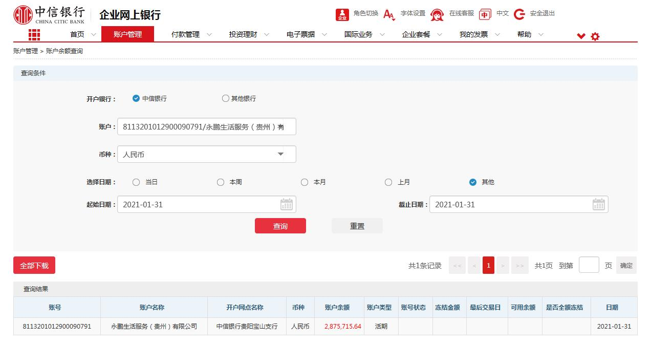

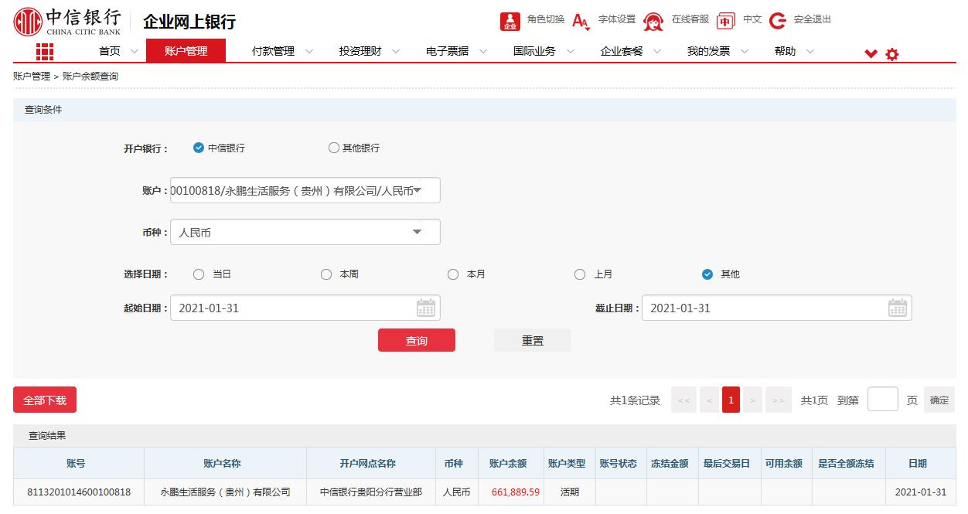

工商银行

单位：元
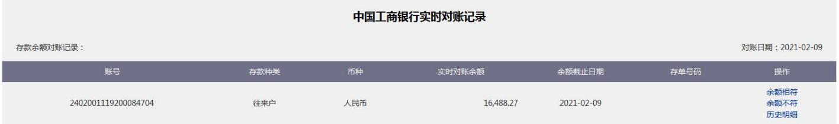

中国银行

单位：元
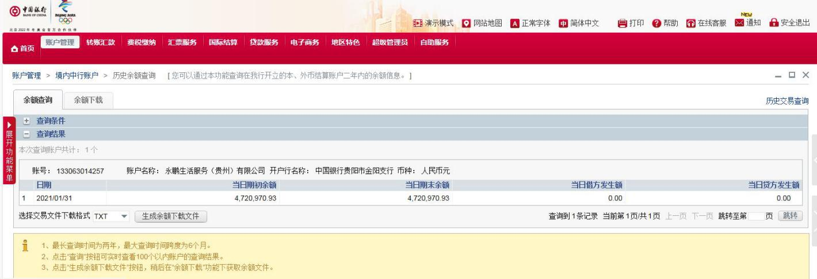

建设银行
单位：元
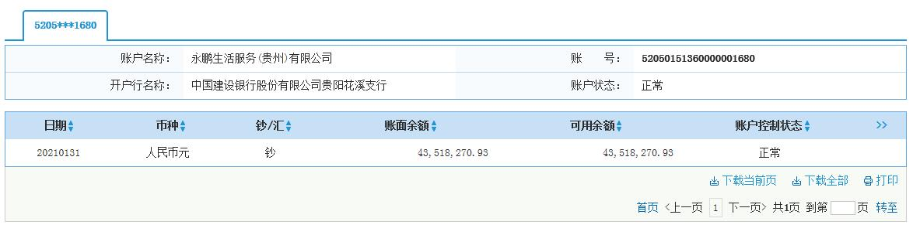

民生银行
单位：元

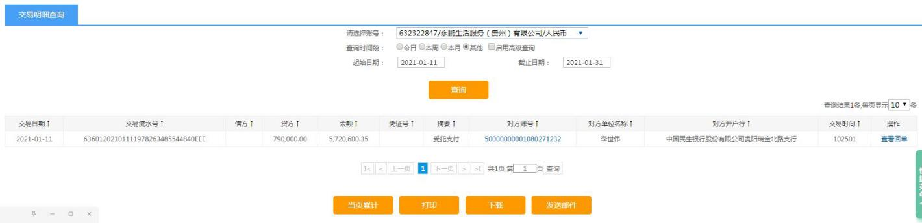

浦发银行
单位：元

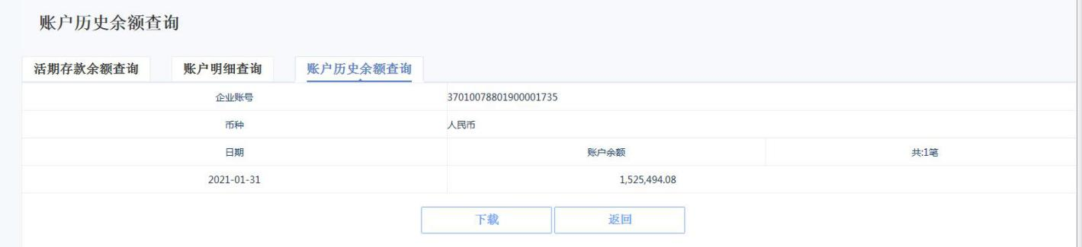

兴业银行
单位：元
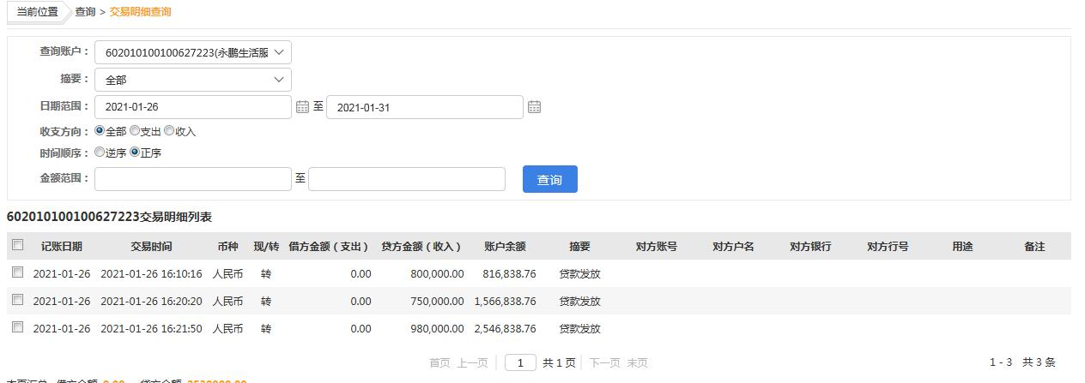

农商银行
单位：元
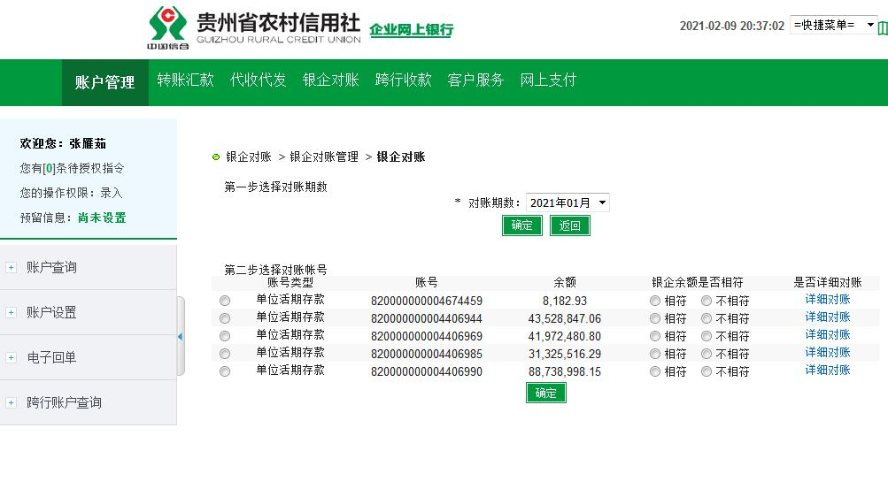

交通银行
单位：元
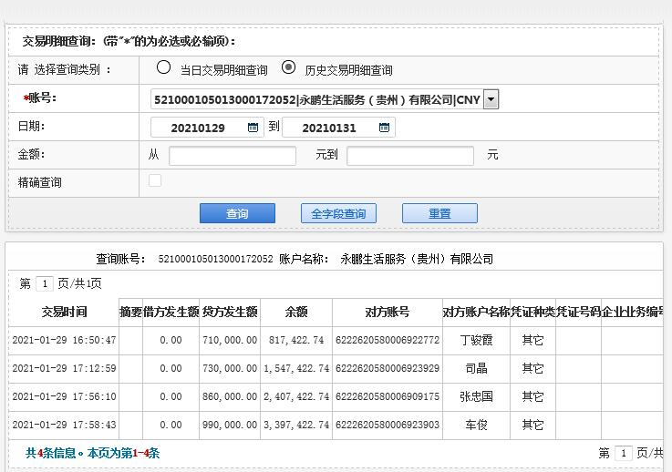

农业银行
单位：元
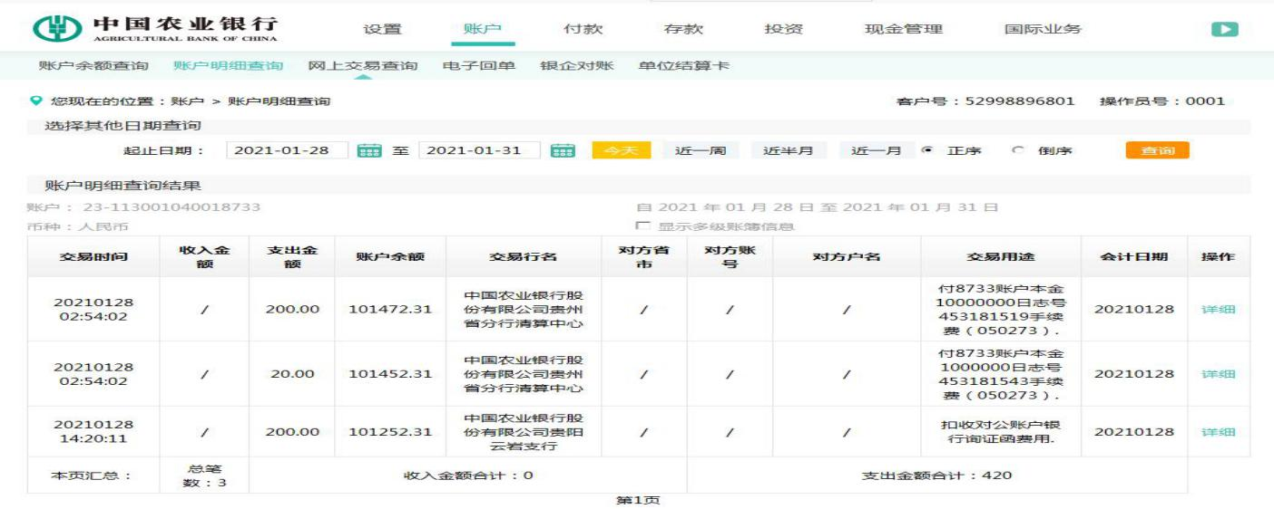

贵州银行
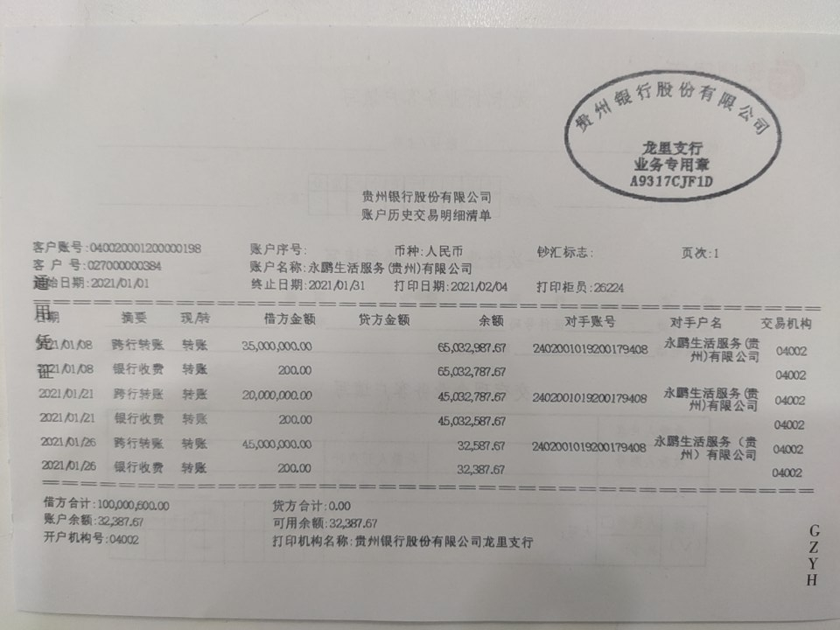
单位：元

附件二 纸质台账
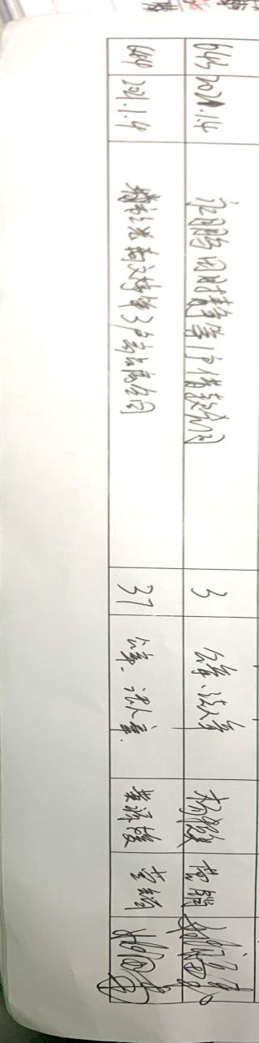

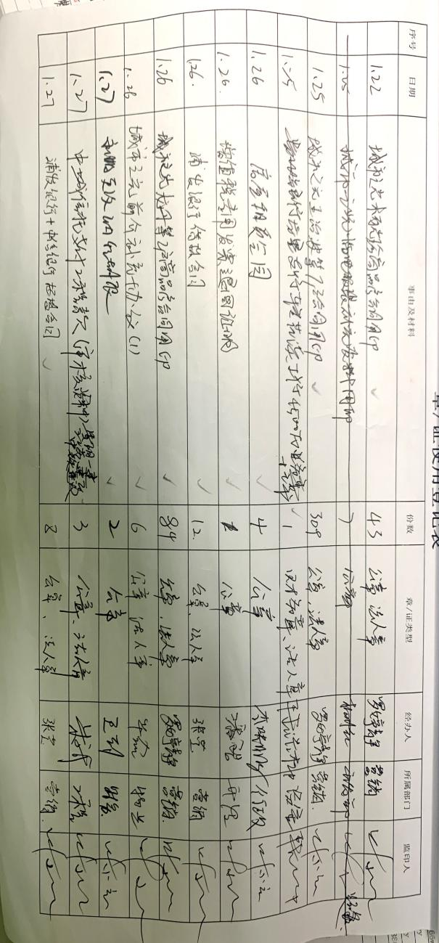

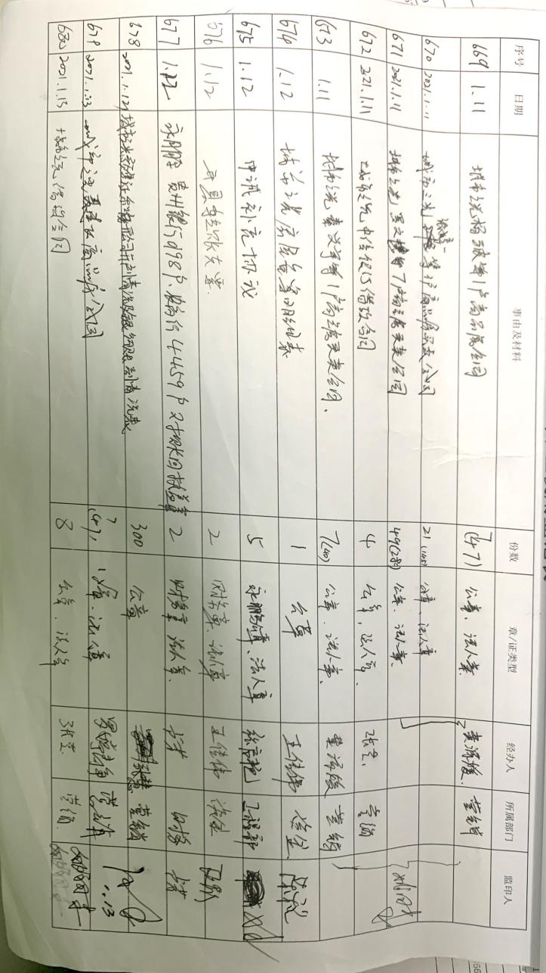

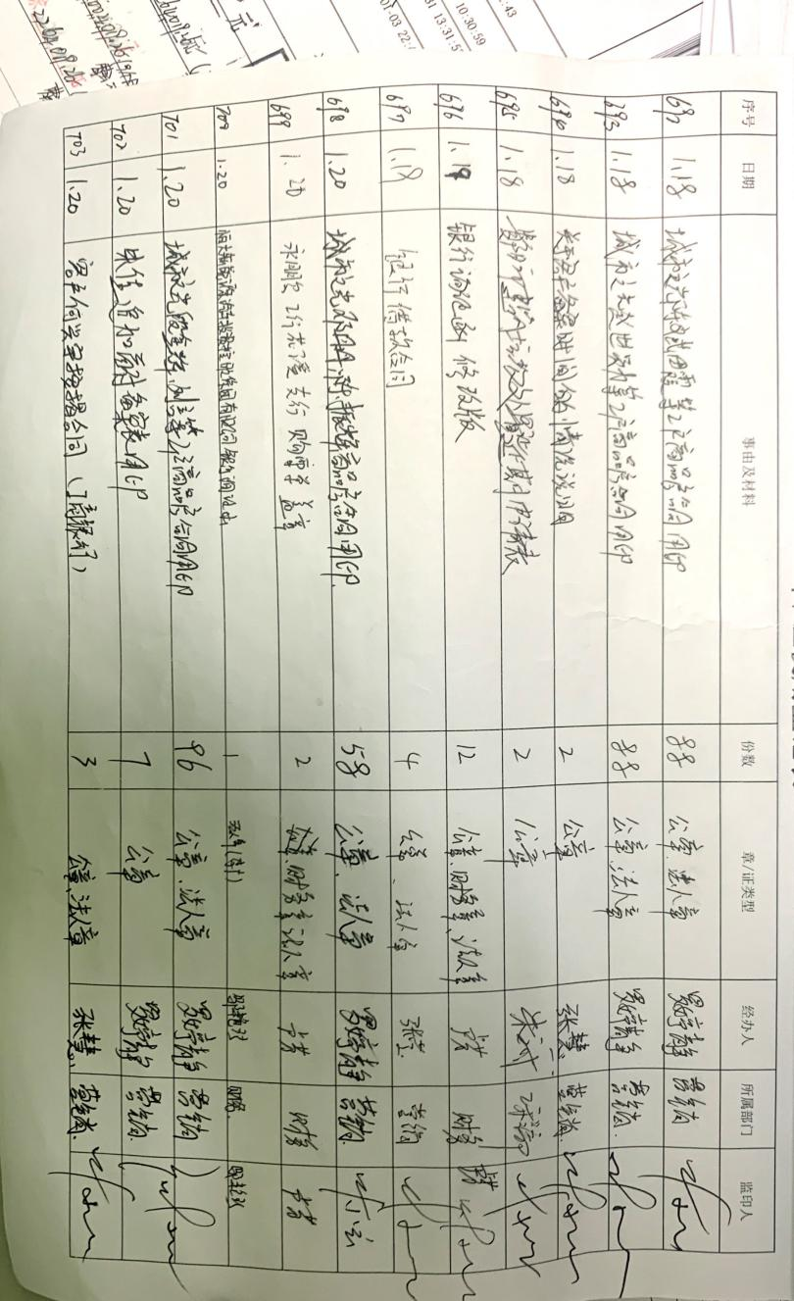

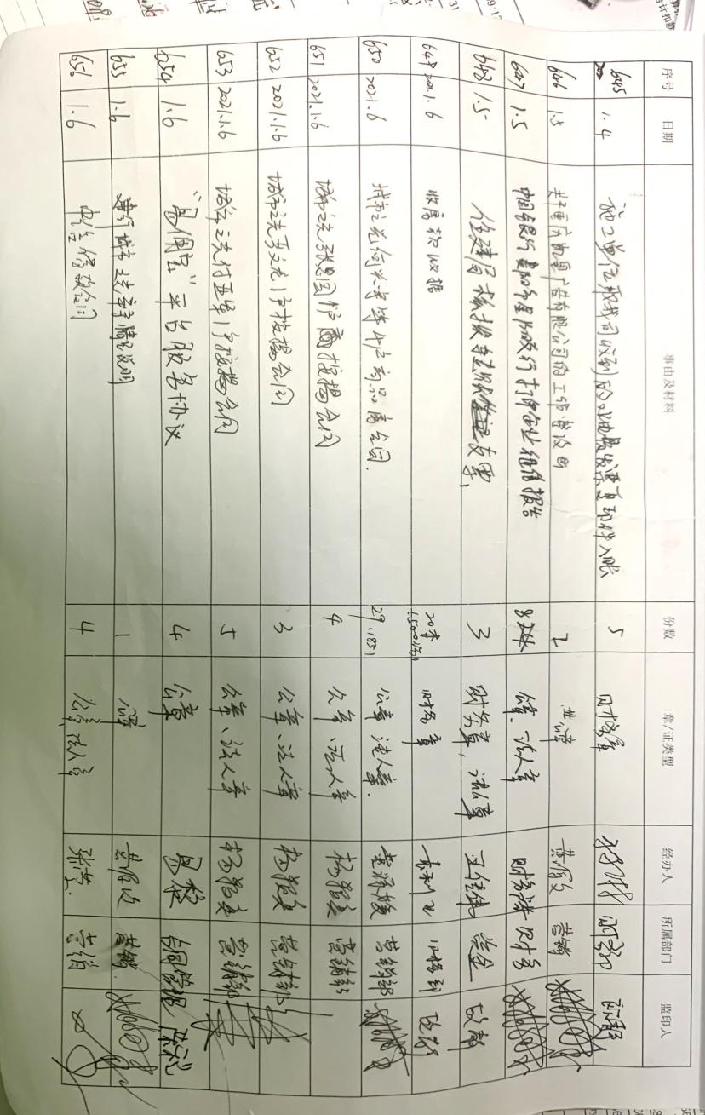

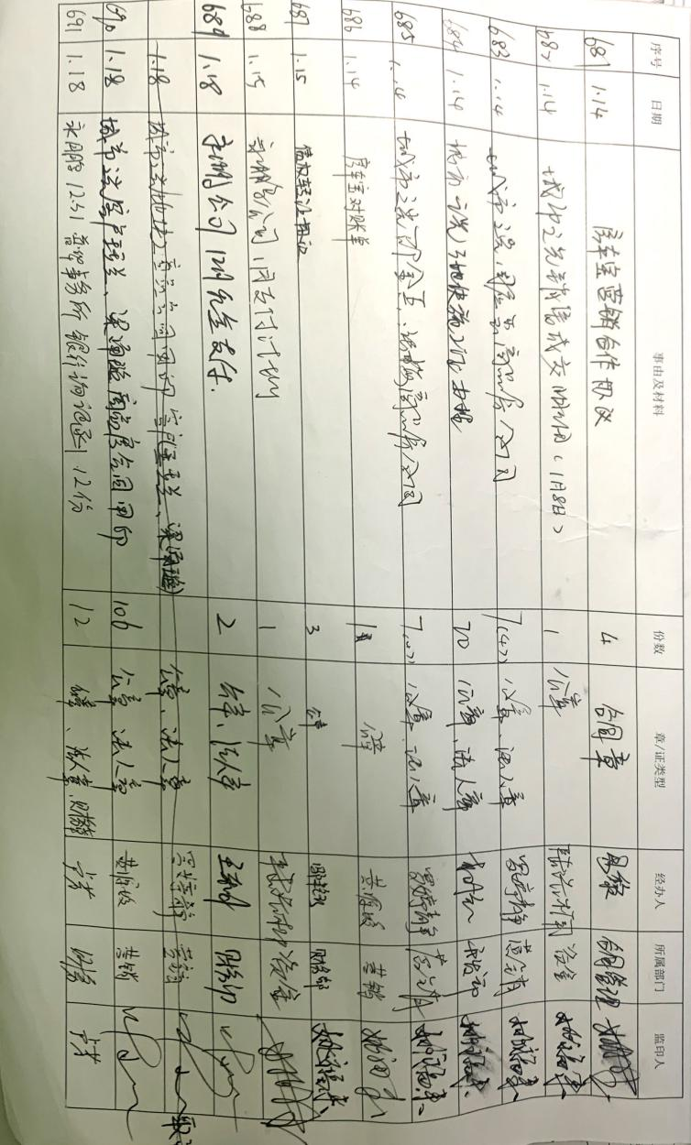

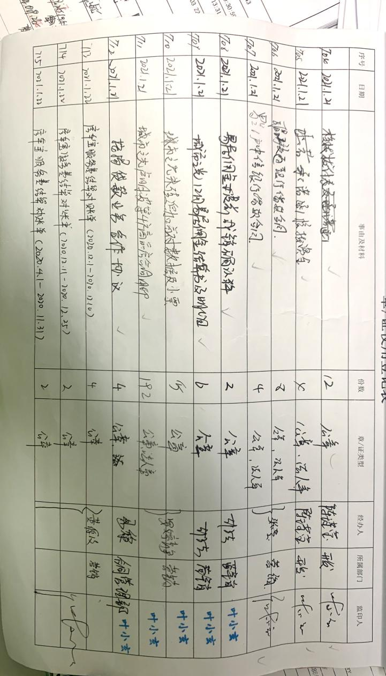

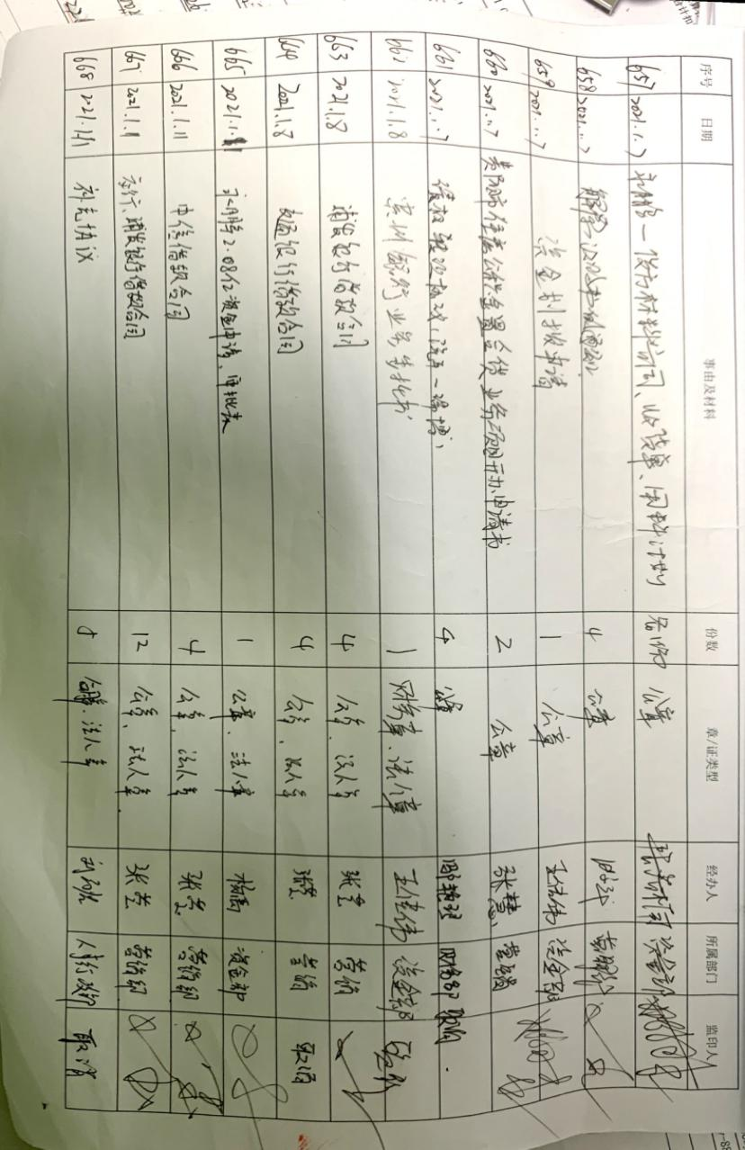

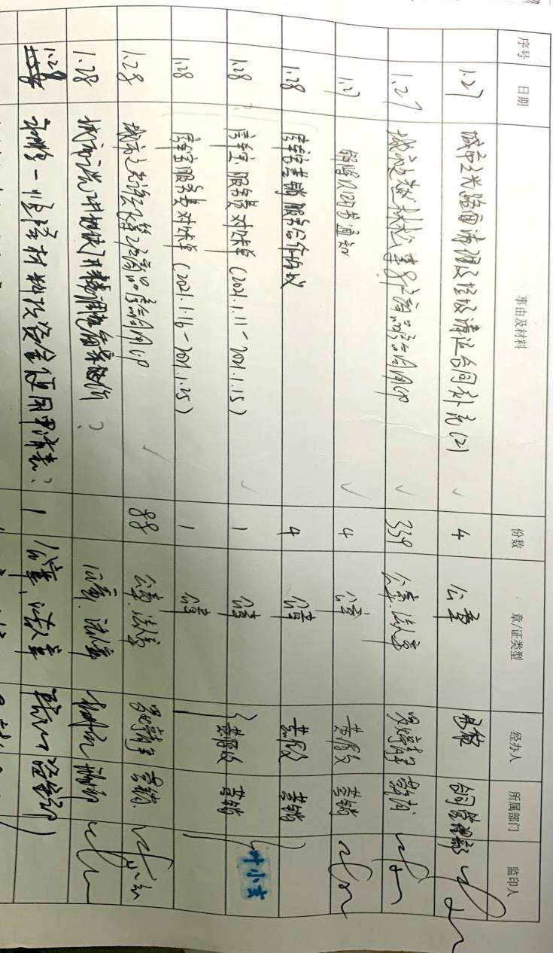

附件三 项目平面图
